
Buletin informativ
Nr. 11/21.02.2025 DGBFCIMS
Direcția Metodologie și Sinteză

ACTUL NORMATIV: | Ordinul preşedintelui Agenţiei Naţionale de Administrare Fiscală nr. 121/27.01.2025 pentru modificarea şi completarea Metodologiei de distribuire a sumelor plătite de contribuabili persoane fizice în contul unic şi de stingere a obligaţiilor fiscale, aprobată prin Ordinul preşedintelui Agenţiei Naţionale de Administrare Fiscală nr. 2.937/2018
Sursa: | Monitorul Oficial al României, Partea I, nr. 104 din 4 februarie 2025
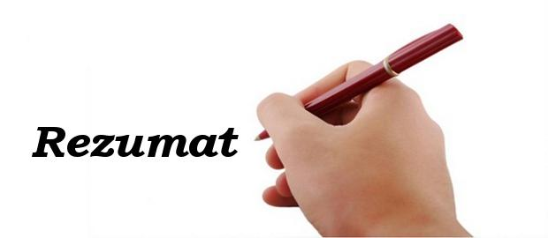 Având în vedere modificările care au fost aduse prevederilor Ordonanței Guvernului (OG) nr. 31/2022 pentru modificarea și completarea Codului de procedură fiscală, care a introdus o excepție importantă de la regulile generale de stingere a datoriilor fiscale, a fost necesară actualizarea Procedurii pentru punere in aplicarea noilor prevederi. Astfel, sumele datorate cu titlu de ajutor de stat sau de minimis sunt recuperate cu prioritate înaintea altor obligații fiscale.
📝 Potrivit art. 165 din Codul de procedură fiscală, dacă un contribuabil are mai multe tipuri de obligații fiscale, stingerea acestora se face în următoarea ordine:
1. Obligațiile fiscale principale, în funcție de vechime, urmate de obligațiile fiscale accesorii;
2. Obligațiile cu scadențe viitoare, la solicitarea contribuabilului.
📝 Prin OG nr. 31/2022, s-a adăugat o regulă nouă: sumele datorate de contribuabili care reprezintă ajutoare de stat sau de minimis trebuie recuperate cu prioritate.
Prin Ordinul prezentat se modifică şi completează Metodologia de distribuire a sumelor plătite de contribuabili persoane fizice în contul unic şi de stingere a obligațiilor fiscale, fiind operate o serie de schimbări, astfel:
- Prioritizarea automată a stingerii sumelor reprezentând ajutoare de stat şi dobânzile aferente acestora;
- Distribuirea clarificată a sumelor rămase după această stingere către celelalte obligații fiscale;
- Aplicarea regulii şi pentru sumele plătite în alte conturi decât contul unic, cu direcționarea acestora spre recuperarea ajutoarelor de stat.

⚠️ Actul normativ prezentat poate fi consultat la adresa:
https://legislatie.just.ro/Public/DetaliiDocument/294257

LI^{LIA}NA IS^{TU}DOR
!!! Acest material este destinat exclusiv informării dumneavoastră personale. Informațiile oferite reprezintă doar o sinteză a reglementărilor publicate şi pentru a vă conforma prevederilor legale, consultați actele normative menționate.

